看文档

## 查看当前服务器中的所有 topic

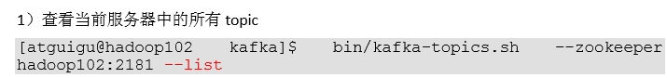

## 创建 topic

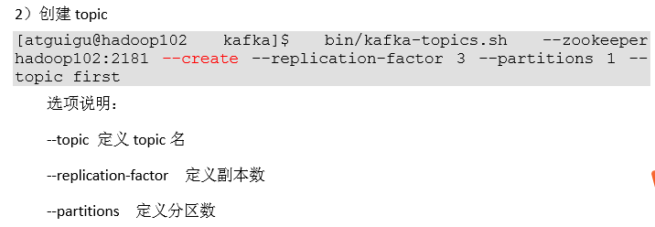

## 删除 topic

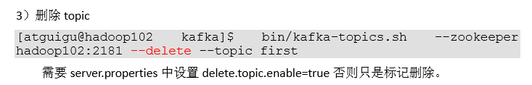

## 4）发送消息

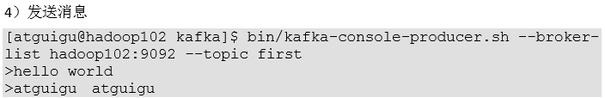

## 消费消息

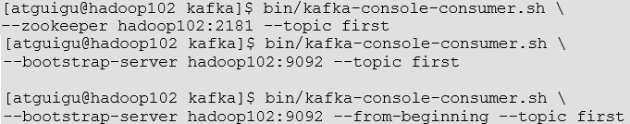

## ）查看某个 Topic 的详情



## 修改分区数

